Projeto: ControleClientes
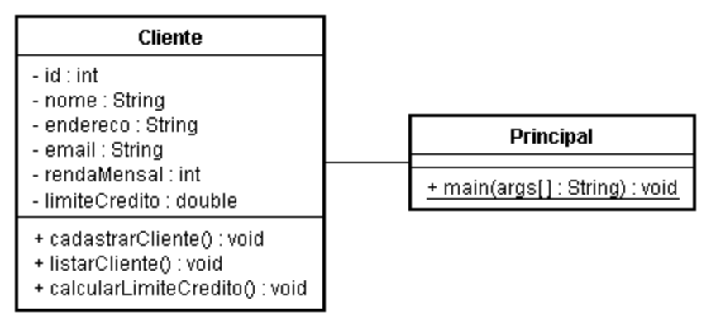
Observações:
Id = Identificador (espécie de Código do Cliente);
Atributo rendaMensal é do tipo double e não int (erro na digitação);
A entrega será 14/03/2014 em duplas, terão até o dia 14/03/2014 – Sexta-feira para desenvolver e entregar.
Classe: Cliente
Métodos | cadastrarCliente: Lê e armazena os valores para todos os atributos.
 | listarCliente: Apresenta os valores de todos os atributos.
 | calcularLimiteCredito: Calcula 23,99% da renda mensal e armazena no atributo limiteCredito.

Classe: Principal
Método main | - Instanciar um objeto do tipo Cliente.
- Apresentar um menu com as opções:
1 – Cadastrar Cliente
2 – Listar Cliente
3 – Calcular Limite de Crédito
0 – Sair

 | Obs.: Repetir o menu de opções até que o usuário digite zero para sair

